2021届新高考化学模拟培优卷（六）（江苏专版）
可能用到的相对分子质量：H-1 C-12 O-16 Nb-93
一、选择题：本题共13小题，每小题3分，共39分。每小题只有一个选项符合题目要求。
1.第三届联合国环境大会的主题为“迈向无污染的地球”。下列做法不应提倡的是( )
A. 推广电动汽车，践行绿色交通 B. 改变生活方式，预防废物生成
C. 回收电子垃圾，集中填埋处理 D. 弘扬生态文化，建设绿水青山
2.下列化学用语对事实的表述不正确的是( )
A. 由Na和Cl形成离子键的过程：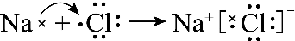
B.做沉淀剂可处理含的工业污水：
C.溶液与NaOH溶液反应放出热量
D. 闪锌矿（ZnS）经溶液作用转化为铜蓝（CuS）：
3.下列物质性质及用途对应且正确的是( )
选项 | 物质用途 | 物质性质
A | 氯气用于自来水的杀菌、软化 | 氯气具有强氧化性
B | 二氧化硅用于合成芯片 | 二氧化硅具有半导体的性质
C | 甲醛可用于食品保鲜防腐 | 甲醛具有氧化性
D | 液氨可用作制冷剂 | 氨气极易液化
A.A B.B C.C D.D
4.受热分解是实验室制取氧气的一种方法。1 mol 受热分解的能量变化如图所示。实验测得第一放热峰温度为400℃，第二放热峰温度为480℃。下列说法正确的是( )
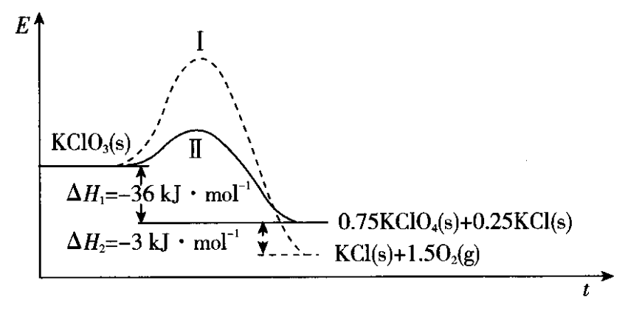
A.400℃时热分解的产物是KCl和
B.若用作催化剂，热分解温度大于480℃
C.曲线Ⅰ的活化能大于曲线Ⅱ，所以比稳定
D.
5.利用下列装置进行实验，能达到相应实验目的的是( )
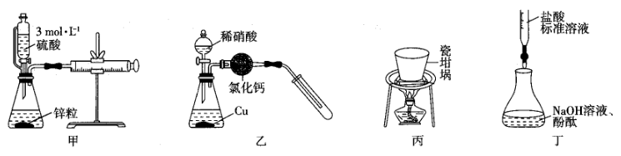
A.利用装置甲测量锌粒和硫酸反应生成的体积
B.利用装置乙制取并收集干燥、纯净的NO
C.装置丙可用于由溶液制备
D.装置丁所示操作可用于测定NaOH溶液的浓度
6.X、Y、Z、W为原子序数依次增大的短周期主族元素，X与Y位于同一周期，X原子的未成对电子个数与成对电子对数均为2，Y的气态氢化物能够与其最高价氧化物对应的水化物反应生成盐，Z的基态原子不存在未成对电子，W原子的质子数等于X与Y的质子数之和。下列说法正确的是( )
A.第一电离能：Y>X、W>Z
B.简单离子的氧化性：Z>W
C.简单离子的半径：Y>Z>W
D.最高价氧化物对应的水化物的酸性：X>Y>W
7.金-钒-氧团簇催化氧化CO的反应过程如图所示，下列叙述错误的是( )
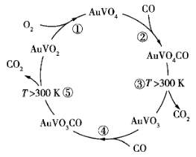
A.是反应的中间体 B.存在反应
C.反应③⑤互为逆反应 D.总反应为
阅读下列资料，完成1~3题：在元素周期表中，从第ⅢB族到第ⅡB族的10个纵列(包括镧系、锕系元素)被称为过渡元素。过渡元素中既包括铁、铜、锌等日常生活常见的金属，也包括银、铂、金等贵金属，还包括很多有特殊功能的稀有金属。过渡金属及其化合物有着广泛的应用。
8.某矿石的成分为CoS、，某化学兴趣小组查阅资料后设计的回收钴和铜的工艺流程如图：
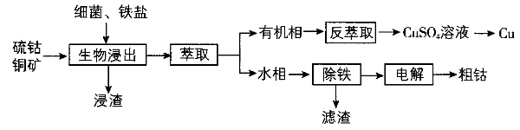
已知钴的金属性强于Cu弱于Fe。下列说法正确的是( )
A.“生物浸出”在较高温度下进行可以提高浸出率
B.萃取振荡时，分液漏斗上口应倾斜向下
C.分液时，应将上层液体由分液漏斗下口放至另一烧杯中
D.用KSCN溶液和新制氯水可以检验“水相”中的
9.我国科学家构造了一种在纳米多孔聚丙烯膜上负载纳米多层级孔Ag的一体化薄膜电(npm-Ag)和镍铁基电极，与商业化的太阳能电池相匹配，首次创造性地开发出了全程平均能量转换效率超过20%的二氧化碳还原人工光合作用系统，示意图如图所示。下列说法错误的是( )
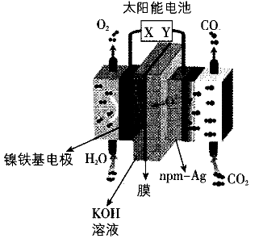
A.能量转化方式：太阳能→电能→化学能
B.Y是太阳能电池的负极
C.工作一段时间后不变
D.总反应为
10.一种Pt单原子负载型光催化剂可以有效地对丙酮直接协同生产高附加值的HDN和氢气，示意图如图所示。下列说法错误的是( )
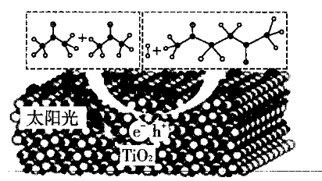
A.丙酮能与氢气发生加成反应生成2-丙醇
B.HDN的化学名称是2，5-己二酮
C.丙酮分子中最多有6个原子共平面
D.丙酮的同分异构体不能使溴水褪色
11.氮化硼（BN）晶体有多种相结构。六方相氮化硼是通常存在的稳定相，与石墨相似具有层状结构可作高温润滑剂，但不能导电。立方相氮化硼是超硬材料，有优异的耐磨性。它们的晶体结构如图所示。下列关于这两种晶体的说法错误的是( )
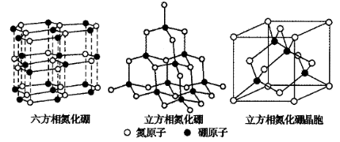
A.六方相氮化硼层内B、N原子间距比B-N键的键长短，原因是层内B、N原子间形成了π键
B.六方相氮化硼属于混合晶体，层间作用力为范德华力，所以质地软
C.立方相氮化硼和金刚石结构相似，处于晶胞顶点上的原子的配位数为4
D.是合成氮化硼纳米管的原料之一，1 mol含有1mol配位键
12.40℃时，在氨-水体系中不断通入，各种离子的变化趋势如下图所示。下列说法不正确的是( )
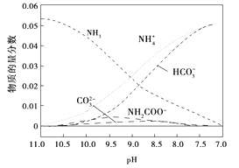
A.在时,
B.不同的溶液中存在关系:
C.随着的通入，不断增大
D.在溶液不断降低的过程中,含有的中间产物生成
13.以为原料合成的反应[副反应是乙烷氢解产生]：。该反应的反应历程可分为如下两步：
ⅰ.
ⅱ.
0.1MPa时，向一恒容密闭容器中充入物质的量之比为2:1的和，反应物转化率与反应温度的关系如图所示。下列有关说法正确的是( )
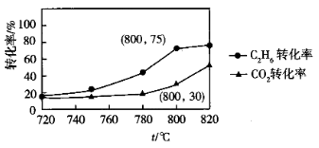
已知：的选择性。
A.反应ⅰ为放热反应
B.增大比增大对总反应速率的影响大
C.800℃时，的选择性为80%
D.若增大，的产率和的转化率均增大
二、非选择题：本题共4小题，共61分。
14.（15分）铌是涡轮发动机的重要组成金属，以高钛渣(含有)为原料制取单质铌的流程如图甲：
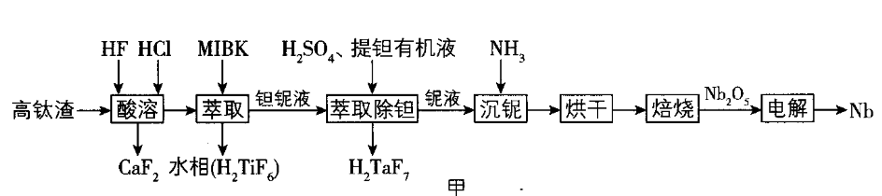
已知：①MIBK为甲基异丁基酮。
②钽铌液中含有。
③难溶于水。
(1)酸溶前，常将高钛渣进行研磨，原因为_________________________。
(2)酸溶时，发生的反应的化学方程式为_________________________。
(3)酸溶时，HF的浓度对铌、钽的浸出率的影响如图乙所示，则HF的最佳浓度为___________________。
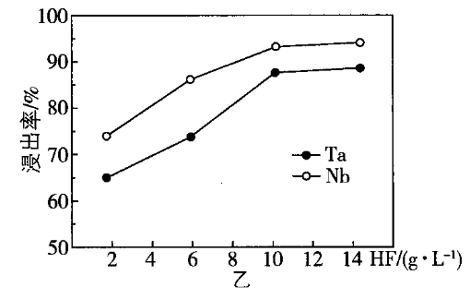
(4)沉铌时，发生的反应的化学方程式为_____________________。
(5)电解制备铌的原理如图丙所示：
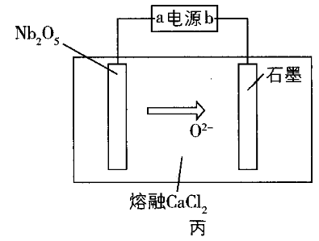
①a极为电源的________________极，石墨极发生__________________反应。
②极发生的电极反应为______________________。
(6)已知高钛渣中的含量为53.2%，整个流程中Nb的损耗率为5%，则10 t该高钛渣可制得Nb_______________kg。
15.（14分）由链烃A制备高分子化合物Ⅰ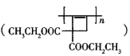的合成路线如下：
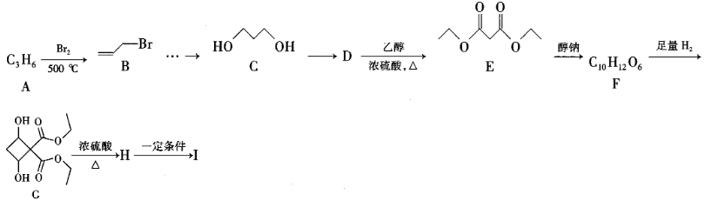
已知：①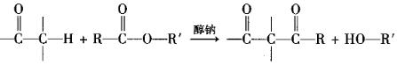；
②结构不稳定，易转化为。
回答下列问题：
（1）B中所含官能团的名称为_________________；若B转化为C经历了两步反应，则这两步反应的反应类型为_________________。
（2）C的系统命名为_________________。
（3）F的结构简式为_________________。
（4）由D生成E的化学方程式为_________________。
（5）碳原子上连有4个不同的原子或基团时，该碳原子称为手性碳原子。E的同分异构体有多种，其中满足下列条件的同分异构体（不考虑立体异构）有_________________种。
①含两个基团；②含手性碳原子。
（6）利用上述流程的相关信息及所学知识，设计由乙醇合成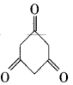的路线_________________（其他试剂任选）。
16.（16分）以苯甲醛为原料，通过 Cannizzaro反应来制备苯甲醇和苯甲酸，主要反应式为：
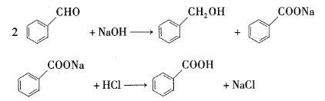
有关物料的部分物理性质如下表：
名称 | 相对分子质量 | 性状 | 相对密度/ | 沸点/℃ | 常温下溶解度或溶解性
 |  |  |  |  | 溶剂水 | 溶剂乙醚
苯甲醛 | 106 | 无色液体 | 1.0 | 179 | 微溶 | 易溶
苯甲酸 | 122 | 无色晶体 | 1.27 | 249 | 0.34g | 40.8 g
苯甲醇 | 108 | 无色液体 | 1.0 | 205 | 微溶 | 易溶
乙醚 | 74 | 无色液体 | 0.71 | 35 | 微溶 | —
主要实验装置及步骤如下：
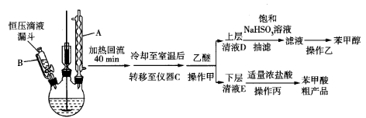
已知：①（易溶于水，不溶于乙醚）
②苯甲酸的溶解度随温度升高而增大
回答下列问题：
（1）实验开始时先向三颈烧瓶中加入适量的烧碱溶液，再通过恒压滴液漏斗分批共滴加21.2mL苯甲醛。仪器的作用是_______________，导管B的作用是_________________。
（2）仪器C是中学实验室中的一种常见仪器，其名称是________，操作甲的名称是________，乙醚的作用是________。
（3）向上层清液D中加入饱和溶液的目的是________，若要提高苯甲醛的利用率，简述处理抽滤后得到的固体的方法________。
（4）经操作丙得到苯甲酸粗产品，其中杂质主要为________（填化学式），苯甲酸粗产品经过________（填写实验操作名称）可以获得纯度较高的产品。
（5）若最后得到的苯甲酸的质量为54g，则产品苯甲酸的产率是________（保留两位有效数字）。
17.（16分）是主要的空气污染源，需要经过处理才能排放。回答下列问题：
（1）二氧化硫在作用下的催化氧化是工业上生产硫酸的主要反应。热化学方程式为。催化反应的机理是（填写第二步热化学方程式）：
第一步：
第二步：__________________。
第三步：
（2）一定条件下，用作催化剂对燃煤烟气进行回收。反应为。80℃时，在容积恒为1L的密闭容器中投入总物质的量为2mol的气体，按为1:1、3:1投料时转化率的变化情况如图。则图中表示的变化曲线为__________________（填字母）；若曲线的平衡转化率是42%，用表示30min内的平均反应速率是_____________。
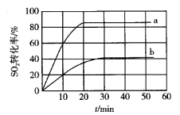
（3）一定温度下，在容积恒为1L的密闭容器中，充入0.30 mol NO与过量的金属Al，发生的反应存在如下平衡：。已知在此条件下NO与的消耗速率与各自的浓度有如下关系（为速率常数）：。
①在温度下，，，该温度下反应的平衡常数的值为_____________。
②温度下，NO的物质的量随时间的变化如图，其平衡常数的值为_____________；温度_____________（填“小于”“等于”或“大于”），判断理由是_____________。
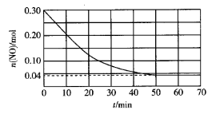

答案以及解析
1.答案：C
解析：A. 推广电动汽车，减少燃油汽车排放污染气体，保护环境，践行绿色交通，应提倡，故A不符合；
B. 充分利用资源、减少废物生成，垃圾分类回收利用，预防废物生成，减少环境污染，应提倡，故B不符合；
C. 回收电子垃圾，进行无害处理，不能集中填埋处理，会污染环境，不提倡，故C符合；
D. 弘扬生态文化，建设绿水青山，保护生态环境，应提倡，故D不符合；
故选：C。
2.答案：C
3.答案：D
解析：本题考查常见物质的性质和用途的对应关系。氯气溶于水产生的次氯酸具有强氧化性，但只能用于自来水的杀菌消毒，自来水的软化是指降低自来水中的钙、镁等可溶性盐含量的过程，生活中通常是通过煮沸实现的，A错误；硅单质具有半导体的性质，可以用于合成芯片，B错误；甲醛有毒，不能用于食品防腐， C错误；氨气极易液化，液氨汽化时会吸收大量的热，可作制冷剂，D正确。
4.答案：D
解析：本题考查化学反应与能量。A项，根据图像中各物质能量关系可知，480℃时热分解的产物是KCl和，错误；B项，催化剂能降低反应的活化能，若用作催化剂，则热分解温度小于480℃，错误；C项，物质具有的能量越低越稳定，由图可知的能量低于，所以比稳定，错误；D项，根据图示，1 mol生成1 mol 和1.5 mol ，放出的热量为36 kJ+3 kJ=39 kJ，所以，正确。
5.答案：A
解析：锌粒与3硫酸反应生成，使锥形瓶中压强增大，推动注射器活塞向外移动，从而可以读取的体积，选项A正确；由可知，利用题给装置无法收集到纯净的NO，选项B错误；坩埚通常用于灼烧固体，而蒸发溶液通常选择蒸发皿，又容易被空气中氧气氧化，所以蒸发硫酸亚铁溶液需要在无氧的环境下进行，选项C错误；盛装盐酸的滴定管应该选择酸式滴定管，题图中滴定管为碱式滴定管，选项D错误。
6.答案：C
解析：第一电离能：N>C、Mg>Al，A错误；简单离子的氧化性：，B错误；简单离子的半径：，C正确；最高价氧化物对应的水化物酸性：，D错误。
7.答案：C
解析：为反应的催化剂，是反应的中间体，A项正确；反应②③的总反应为，B项正确；反应③的反应物和反应⑤的生成物不相同，不互为逆反应，C项错误；总反应为，D项正确。
8.答案：B
解析：1.本题考查实验操作。温度过高细菌失活，浸出率下降， A错误；萃取振荡时的操作如图所示：，B正确；分液时，应先将下层液体由分液漏斗下口放出，再将上层液体由分液漏斗上口倒出，C错误；“水相”中含有，可以用铁氰化钾或酸性高锰酸钾溶液检验其中的，不能用KSCN溶液和新制氯水检验“水相”中的，D错误。
9.答案：C
解析：本题考查电化学装置的分析。太阳能电池的能量转化方式是太阳能转化为电能，该装置是电解池，能量转化方式是电能转化为化学能，A正确；由题图知，“npm-Ag”电极表面发生二氧化碳得到电子生成一氧化碳的还原反应，“npm-Ag”是电解池的阴极，则Y是太阳能电池的负极，B正确；镍铁基电极为阳极，电极反应式为，阴极电极反应为，电解池中阳离子向阴极移动，阴离子向阳极移动，发生反应，生成，减小，C错误；将电极反应式相加，得到的总反应为，D正确。
10.答案：D
解析：本题考查有机物的结构与性质。由图中丙酮的球棍模型知，丙酮是羰基与两个甲基连接：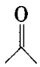，与氢气发生加成反应生成2-丙醇(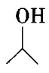)，A正确；先将图中HDN的球棍模型改写为键线式：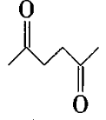，然后用系统命名法命名，名称为2，5己二酮，B正确；丙酮分子中，羰基和与羰基相连的2个碳原子共平面，结合甲烷中最多有3个原子共平面知，丙酮分子中最多有6个原子共平面，C正确；丙酮的同分异构体丙烯醇()中有碳碳双键，能使溴水褪色，D错误。
11.答案：D
解析：六方相氮化硼的结构与石墨类似，层内B、N原子间形成了π键，使得B、N原子间距比B-N键的键长短，A项正确；六方相氮化硼与石墨晶体相似，属于混合晶体，其层间是靠范德华力维系的，所以质地软，B项正确；根据题给立方相氮化硼的晶胞可知处于晶胞顶点上的原子的配位数为4，C项正确；1 mol含有2mol配位键，因为1个中存在1个配位键，1个中存在1个配位键，D项错误。
12.答案：C
解析：A项,根据图象可知时, ,正确;B项,根据电荷守恒,不同的溶液中存在关系:,正确;C项, ,不断增大,比值减少,错误;D项,根据图像可知,溶液中不断降低的过程中,含有的中间产物生成,正确。
13.答案：D
解析：A项，根据盖斯定律，反应ⅰ的反应热，反应吸热，错误；B项，反应ⅱ为反应的决速步，增大，反应ⅱ速率加快，从而提高总反应速率，错误；C项，根据题意，乙烷可以转化为乙烯或甲烷，800℃时，设充入的物质的量为2mol，则乙烷的物质的量为1mol，生成的物质的量等于的转化的物质的量，则800℃时，乙烯的选择性为，正确；D项，
增大，平衡向正反应方向移动，有利于提高乙烯的产率，但是降低了的转化率，错误。
14.答案：(1)增大接触面积，提高酸溶时反应速率（1分）
(2)（2分）
(3)0.5（3分）
(4)（2分）
(5)①负（1分）氧化（1分）
②（2分）
(6)3534（3分）
解析： 本题考查铌的工艺制备流程，涉及流程分析、化学方程式书写、电化学等。
(1)将高钛渣进行研磨，可以增大接触面积，提高酸溶时反应速率。
(2)由钽铌液中含有可知，酸溶得到的产物为。
(3)由图乙可知，HF的最佳浓度为10，得其物质的量浓度为0.5。
(4)结合已知②③知，铌液中铌的存在形式为，沉铌时通入将转化为，发生反应的化学方程式为。
(5)①由移动方向可知，a极为电源的负极，石墨极为阳极，发生氧化反应。
②极发生的电极反应为。
(6)10 t高钛渣中含有的质量为10×1000 kg×53.2%=5320 kg，则含有铌元素的质量为，可制得单质铌的质量为3720 kg×95%=3534 kg。
15.答案：（1）碳碳双键、溴原子（2分）加成反应、取代（水解）反应（2分）
（2）1，3-丙二醇（1分）
（3）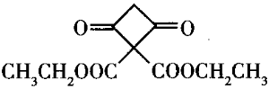（2分）
（4）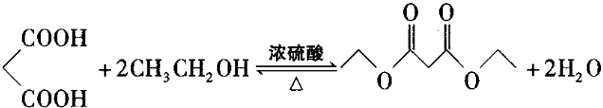（2分）
（5）1（2分）
（6）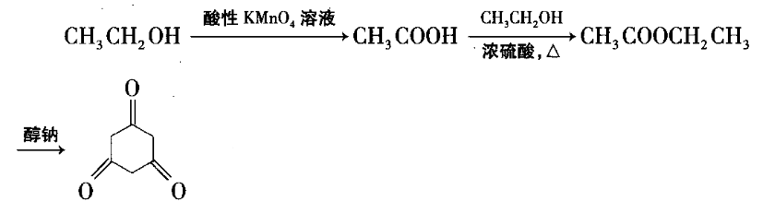（3分）
解析：（1）由B的结构简式知，含有的官能团名称为碳碳双键、溴原子。B→C可通过B先与HBr加成，再水解实现。
（2）命名C时，一定要指出—OH的位置，系统命名为1，3-丙二醇。
（3）两分子的E发生类似已知①的反应（一个分子中“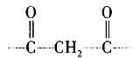” 中的上的两个H原子分别与另一个分子中的两个结合，剩余的两部分结合为坏状结构），得到1分子的F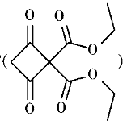和2分子的。
（4）D→E为酯化反应，二元羧酸与两分子乙醇反应生成酯和两分子水。
（5）E的满足条件①的同分异构体有4种，除两个外，剩余的3个碳原子有4种连接情况，分别为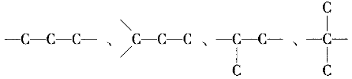，其中，第3种含有手性碳原子，满足要求②。

16.答案：（1）冷凝回流反应体系中物质（1分）平衡气压，使苯甲醛顺利滴下（1分）
（2）分液漏斗（1分）萃取和分液（2分）作萃取剂，将苯甲醇和苯甲醛萃取至乙醚中（2分）
（3）将苯甲醛转变成易溶于水不溶于乙醚的，从而从乙醚中析出（2分）将抽滤后得到的固体溶解到饱和碳酸氢钠溶液中，充分反应后，将所得混合物转移至分液漏斗中静置，分液得到的苯甲醛循环利用（2分）
（4）NaCl（2分）重结晶（1分）
（5）44%（2分）
解析：（1）仪器A为球形冷凝管，其主要作用是冷凝回流苯甲醛和苯甲醇，以提高苯甲醛的利用率和苯甲醇的产率。恒压滴液漏斗中导管B的作用是平衡三颈烧瓶和恒压滴液漏斗中气压，使苯甲醛顺利滴下。
（2）反应结束后，将三颈烧瓶中的液体冷却至室温，然后转移到分液漏斗中，加入乙醚进行充分振荡，静置，经过分液得到上层的乙醚溶液和下层苯甲酸钠的水溶液，所以仪器C是分液漏斗，操作甲包含萃取和分液两个过程，乙醚的作用是作萃取剂，将苯甲醇和苯甲醛萃取至乙醚中。
（3）上层清液D中含有溶质苯甲醛和苯甲醇，由已知信息①得知和（饱和溶液）发生可逆反应，生成易溶于水、不溶于乙醚的，从而从乙醚中析出。根据已知信息①可知，若要提高苯甲醛的利用率，可以将抽滤后得到的固体转化为苯甲醛，循环利用，具体方法是将从乙醚中析出的晶体（即抽滤后得到的固体）溶解到饱和碳酸氢钠溶液中，充分反应后，将所得混合物转移至分液漏斗中静置，最后分液得到苯甲醛，循环利用。
（4）向苯甲酸钠水溶液中加入浓盐酸，生成苯甲酸和NaCl，经操作丙得到苯甲酸粗产品，其中杂质主要为NaCl，苯甲酸粗产品经过重结晶可以获得纯度较高的产品。
（5）由题给信息可知，，， 理论上0.20mol苯甲醛完全反应，得到苯甲酸的物质的量为0.10mol，即理论上，但实际上得到苯甲酸的质量是5.4g，故其产率。

17.答案：（1）（2分）
（2）b（2分）（2分）
（3）①1（3分）②81.25（3分）大于（2分）温度为时的平衡常数比温度为时的大，此反应为放热反应，升高温度平衡向逆反应方向移动，得大于 （2分）
解析：（1）根据盖斯定律可知，（总反应×3-第一步反应×2-第三步反应 得第二步反应：
（2）投入气体总物质的量相同、容积相同变为 增大减小，所以的转化率增大，故图中表示的变化曲线为b；曲线b表示 由图知时反应达到平衡，的平衡转化率为42%，。
（3）①在温度下，，，根据反应方程式可知。②列三段式如下：
。温度为时的平衡常数比温度为时的大，此反应为放热反应，升高温度平衡向逆反应方向移动，得大于。

